
UNIVERZA V MARIBORU
PEDAGOŠKA FAKULTETA, Koroška cesta 160, 2000 Maribor
RAZREDNI POUK



Razvojna psihologija – seminarske vaje

Poročilo o praktičnem delu vaj

KOGNITIVNI RAZVOJ
PO TEORIJI JEANA PIAGETA

Avtor: M. K.
Mentor: asist. dr. B. M.

april, maj 2008

KAZALO

UVOD 2
Specifika in namen vaje 2
METODE 2
Otrok 2
Pripomočki 2
Postopek 3
REZULTATI 3
Kvalitativna analiza 3
Opisna analiza poskusov 3
Intervju 5
ZAKLJUČEK 8
Predlogi, kritike 8
LITERATURA 8

UVOD
Jean Piaget je bil biolog in se je ukvarjal z osebnim razvojem. Ugotovil je, da otroci drugače razmišljajo kot odrasli.
Otroci razmišljajo bolj na kvalitativni ravni. Njihov konjugtivni razvoj-torej spoznavni procesi pa so pogojeni z otrokovo interakcijo (asimilacijo in akomodacijo) med okoljem, kjer živijo in otrokovo notranjostjo (mišljenjem).
Piaget je ugotovil, da otroci podobnih starosti odgovarjajo na zelo podoben način, ki pa se pomembneje razlikuje od načina odgovarjanja odraslih in od njihovih pričakovanj, kakšni naj bi bili otrokovi odgovori. Piaget je na osnovni odgovorov, ki jih je dobil od otrok, razdelil njihovo mišljenje na štiri glavne stopnje.
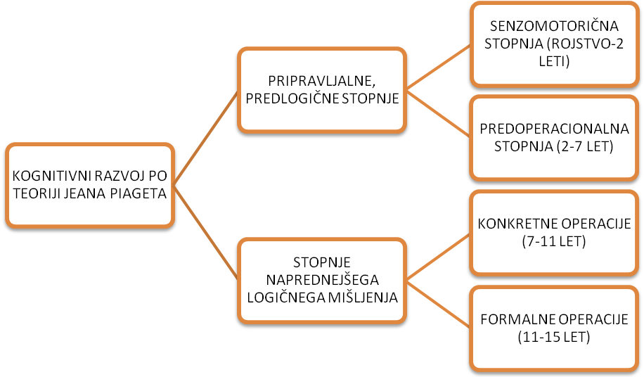

Specifika in namen vaje
Kot specifiko vaje lahko omenimo, da opazujemo otroka med izvajanjem poskusov. Otroka opazujemo in spremljamo njegova dejanja. S kognitivnim razvojem se seznanimo iz prve roke. Namen vaje je spoznati kognitivni razvoj po teoriji J. Piageta preko rezultatov poskusov, katere opravi otrok.

METODE

Otrok
Deklica, stara 10 let, doma iz predmestja srednje velikega mesta (Kranj).

Pripomočki
Dojemanje druge perspektive: miza, trije stoli, trije različni predmeti (škatlice), dve plišasti igrači list papirja, svinčnik.
Centracija: tulec, tri kroglice različnih barv, list papirja, svinčnik.
Konzervacija količine: voda, dve pokončni in ena ležeča posoda z istim volumnom, list papirja, svinčnik.
Konzervacija števila: 8 belih lego kock in škatla z modrimi lego kockami, list papirja, svinčnik.
Seriacija: sedem različno dolgih in enako debelih palic, list papirja, svinčnik.
Razredna inkluzija: škatla z 3 modrimi in 10 belimi lego kockami, list papirja, svinčnik.
Klasifikacija: matrika z liki z dvema vhodoma, enim praznim poljem in tremi izbori likov, list papirja, svinčnik.
Intervju: list papirja, svinčnik.

Postopek
Dojemanje druge perspektive: na mizo položimo tri različno velike predmete in za mizo postavimo stole. Na en stol posedimo otroka, na druga dva stola pa dve plišasti igrači. Otroka prosimo da nariše risbo mize kot jo vidi, nato pa naj nariše mizo kot jo »vidita« plišasti igrački.
Centracija: vzamemo tulec in vanj spustimo eno za drugo tri kroglice različne barve. Tulec obrnemo za 180° in otroka vprašamo v kakšnem redu bodo kroglice prišle iz tulca. Rezultat zapišemo.
Konzervacija količine: v dva po volumnu enaka kozarca oziroma posodi nalijemo enako količino vode. Otroka vprašamo kje je več vode. Nato iz prve posode prelijemo vodo v drugo posodo, ki je ležeča, vendar po volumnu enaka prvi in drugi posodi. Otroka vprašamo v kateri posodi je več vode, iz katere posode bi pil vodo, če bi bil žejen. Odgovore zapišemo.
Konzervacija števila: 8 belih lego kock in položimo na mizo, otroku ponudimo škatlo z modrimi lego kockami in ga prosimo, da na mizo položi enako število modrih kock, kot je belih. Ugotovitve zapisujemo.
Seriacija: otroku ponudimo, da različno dolge palice razvrsti po velikosti od najmanjše do največje. Rezultate zapišemo.
Razredna inkluzija: otroku zastavljamo vprašanja glede količine kock v škatli in zapisujemo odgovore.
Klasifikacija: otroku ponudimo matriko in izbor likov. Otrok po lastni presoji izbere pravilni manjkajoči lik v matriki. Rezultate zapišemo.
Intervju: otroku postavljamo vprašanja in zapisujemo otrokove odgovore.

REZULTATI

Kvalitativna analiza
Na rezultate poskusov bi lahko vplivali pripomočki pri posameznih poskusih, saj preko konkretnih predmetov otrok lažje dojema bistvo poskusa in tako so rezultati boljši. Otrok pri reševanju poskusov ni imel posebnih težav, razen pri poskusu konzervacije količine, saj so bile posode s tekočino dvoumne glede na enak volumen.

Opisna analiza poskusov
Dojemanje druge perspektive: risbe predmetov iz različnih perspektiv so bile narisane pravilno, nekaj težav je otroku predstavljalo zrcaljenje smeri levo-desno.
Centracija: otrok je pravilno ugotovil zaporedje kroglic v tulcu.
Konzervacija količine: rezultati so hipotetični-ne glede na tekočino. Poskus je otrok izvedel pravilno, težave so se pojavljale edino pri ležeči posodi, saj le ta ni imela točno enakega volumna kot prejšnja posoda. Poskus je otrok rešil z demonstracijo prelivanja tekočine (iz ene posode se vsa tekočina prelije v drugo-nič ne dodajamo, nič ne odvzamemo).
Konzervacija števila: otrok je belimi kockami na mizi prilagal modre in tako dosegel enako količino obeh-princip korespondence.
Seriacija: otrok sedem različno dolgih palic po vrsti razvrsti po stopničastem modelu.
Razredna inkluzija:otrok odgovori, da je v škatli več belih kock in da so vse kocke iz plastike.
Klasifikacija: otrok pri vseh matrikah izbere pravilen manjkajoči lik.
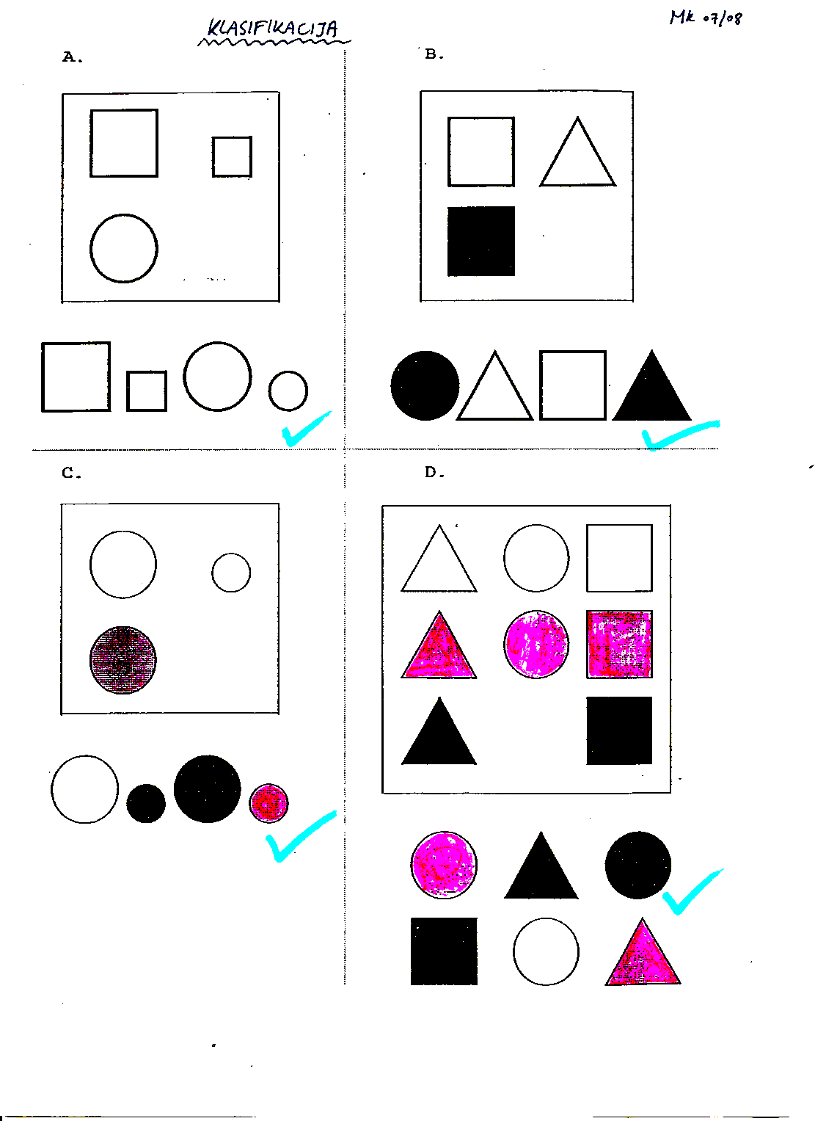

Intervju
[otrokovi odgovori so dobesedno zapisani po nareku]
Zakaj Bohinjsko jezero ne sega do Maribora?
Zato, ker je tam kraj Bohinj.
Zakaj je tema?
Ker se zemlja vrti. Ko ugasnemo luč. (!kaj pa podnevi!)

- Sanje

Ali veš kaj so sanje?
Nekaj kar ti možgani prikazujejo.
Ali sanjaš?
Da, sanjam.
Od kod pridejo sanje ko spiš?
Pridejo iz glave.
Kje nastanejo sanje?
V glavi.
Ali sanje prihajajo iz tebe ali nekje od zunaj?
Iz mene.
Kako nastanejo sanje – kdo jih naredi?
Sanje naredijo možgani.
Ali jih narediš ti, ali jih naredi kdo drug?
Sanje naredijo moji možgani.
Ko sanjaš. Kje so tvoje sanje? Na katerem kraju? So v tebi, ali so v sobi?
Sanje so v meni.
Ko sanjaš, da se igraš na dvorišču, so tvoje sanje takrat na dvorišču ali v sobi?
Sanje so v glavi.
Če je tvoja mama v sobi takrat, ko sanjaš, ali lahko ona vidi tvoje sanje?
Ne.
Povej mi, s čim sanjaš (z rokami?)?
Sanjam z glavo.
Zakaj imamo sanje?
Sanje imamo zato, da nam kaj povejo.
Iz česa so narejene sanje?
Sanje so iz misli.
Ali se lahko sanj dotaknemo t roko?
Sanj se ne moreš dotakniti.
Ali so sanje narejene iz stvari ali iz misli?
Sanje so iz misli.
Če ponoči sanjaš, da se igraš, ali se potem zares igraš?
Igraš se z mislimi-sanjaš, da se igraš.
Ali je to enako, kot če bi se igral podnevi?
Ni enako.

- Življenje

Ali veš kaj je to, ko za nekoga rečemo, da je živ?
Da ima čustva.
Kaj je to živo bitje?
Živo bitje je nekaj, kar živi
Povej mi, katera živa bitja poznaš?
Poznam živali, rastline in človeka.
Ali je reka živa? Kako veš da je/ni?
Reka ni živa, ker nima srca.
Kaj je živo bitje: hrib, avto, sonce, mačka, oblak, ura, drevo, dež, kača?
Živi so mačka, drevo in kača.
Ali je muha bolj živa kot list, ali sta oba enako živa ( otrok:maček , cvet:letalo )? Kako veš?
Muha je bolj živa od lista (gibanje). Otrok in maček sta enako živa, cvet je živ, letalo pa ne.

- Luč

Povej mi, kaj je noč?
Noč je tema.
Zakaj je ponoči tema?
Ker ne sije sonce.
Od kje prihaja tema?
Tema prihaja iz vesolja.
Kdo jo naredi?
Temo naredi zemlja, ki se vrti.
Kaj pa sonce – ali nam sonce lahko sledi?
Sonce nam ne sledi.
Če gresta ti in tvoja mama vsak v svojo smer, za kom gre potem sonce?
Sonce gre za obema.

- Imena

Kako veš, da se soncu reče sonce?
Ker sem tako slišala. Ker smo ga mi tako poimenovali.
Kdo je dal soncu ime sonce?
Naši predniki.
Ali lahko soncu spremenimo ime – da rečemo soncu npr. ime luna? Zakaj lahko/ne moremo?
Težko, zato, ker bi morali cel svet obvestiti o spremembi imena.
Ali bi lahko rekli psu mačka im mački pes?
Lahko.

ZAKLJUČEK
Spremljanje otroka pri izvajanju poskusov nam torej pove, kako razvito je mišljenje otroka, ki izvaja poskus. Otroško mišljenje se zelo razlikuje od mišljenja odraslega človeka, a se z otrokovim razvojem njegovo mišljenje hitro spreminja in postaja nedvoumno. To nam s stopnjami kaže Piagetova teorija o kognitivnem razvoju.

Predlogi, kritike
Otrok pri tovrstni vaji hitro izgubi voljo in koncentracijo pri poskusih, zato je dokaj ključna tudi motiviranost, pripravljenost in sam pristop izvajalca k vaji in otroku. Po predvidevanjih je vajo te vrste na drug način težko izpeljati.

LITERATURA
- http://www.piaget.org/aboutPiaget.html

- http://sl.wikipedia.org/wiki/Jean_Piaget

- http://en.wikipedia.org/wiki/Jean_Piaget

- Labinowicz, E. (1989). Izvirni Piaget. Ljubljana: DZS

- interno gradivo; učni list, razvojna psihologija, kognitivni razvoj po teoriji J. Piageta s prilogo (vprašalnik za intervju in list s štirimi matrikami za izvajanje poskusa klasifikacije), razredni pouk, pedagoška fakulteta, univerza v Mariboru

